綠色博覽會校外教學(四忠)

時間：99年4月1日 地點：武荖坑綠色博覽會園區

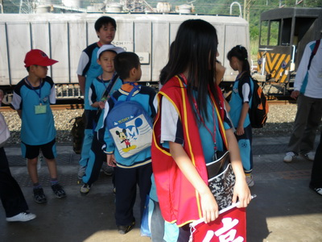 | 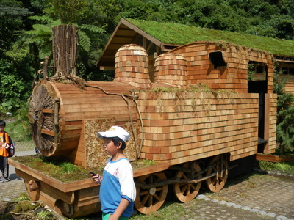
說明：  在車站排隊等火車 | 說明：  木材火車模型
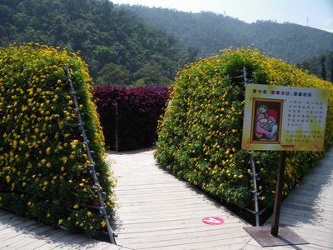 | 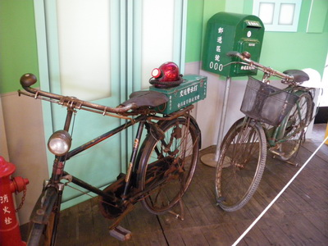
說明：  綠色迷宮 | 說明：  早期的郵差專用腳踏車
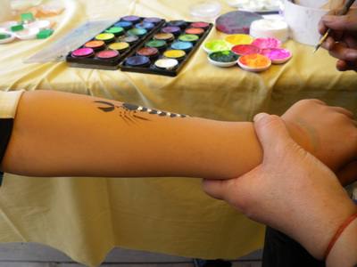 | 一．活動流暢，雖然沒有租到遊覽車，但接騻蠻順利的。  二．今年的園區內遊賞項目，品質數量均大不如前。  三．縣內能旅遊的景點亦不少，是否一定非得來綠博，有沒有足夠效益，有待評估。
說明：
人體彩繪
承辦人： 主任： 校長：

